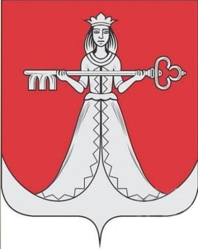

Западнодвинский муниципальный округ
Тверской области

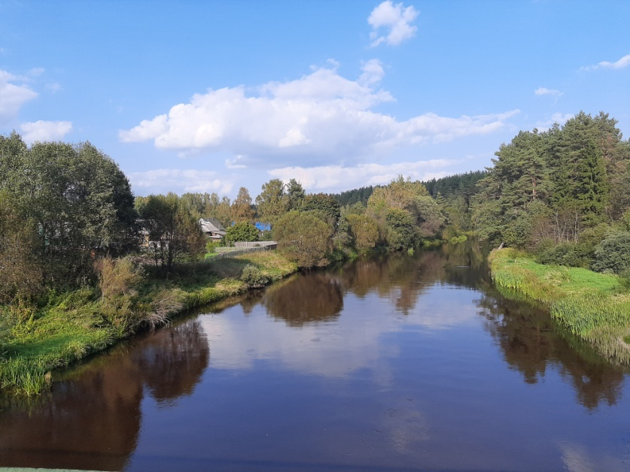

г. Западная Двина
2021г.
Описание маршрута:
Экомаршрут «Родные берега» знакомит с одной из живописных частей реки Западная Двина, которая причудливо петляет по всему городу. Позволяет полюбить свою малую родину и взглянуть на нее совершенно «другими глазами».
Цель: создание условий для непрерывного экологического образования детей и подростков; формирование активную позицию – не равнодушного созерцателя, а деятельного и культурного участника в процессе решения экологических проблем.
Вид маршрута: Маршрут «выходного дня», учебно- познавательный. Маршрут кольцевой.
Местонахождение: окраина города Западная Двина в районе «Льнозавода»
Состояние маршрута: удовлетворительное.
Режим пользования: Проведение семейного отдыха с одновременным формированием экологической культуры, свободное посещение, проведение экскурсий. В связи с большой популярностью маршрута и мест отдыха, экскурсии и прогулки по маршруту совмещаются с уборкой мусора по пути следования (акции «Чистые берега», «Всемирный день чистоты», «Берег добрых дел» и другие). Таким образом, дети не только получают знания о родном крае, но и приобщаются к экологической культуре, вносят вклад в охрану окружающей среды своего округа.
Протяженность маршрута 4,2 км. Время пешком – около 1,5 – 2 часов.
Начальная и конечная точка маршрута – улица Льнозаводская, у остановки общественного транспорта (около магазинов «Престиж» и «Альтон»).

Ссылка на маршрут в электронном виде:
https://yandex.ru/maps/?um=constructor%3Ae882e7e09082e482f9519822369087c3070a87f10ddc2f5be1c7a7015ac4d3f1&source=constructorLink

Все объекты на электронной карте «кликабельны». Можно получить информацию в электронном виде о любом объекте маршрута. Масштаб карты можно менять.

Отличительные особенности маршрута:
Уникальность данного маршрута состоит в том, что он может действовать круглогодично. Летом можно купаться в реке, рыбачить, собирать ягоды и грибы, фотографировать, любоваться природой и птицами.
Воздух целительный и лечебный. Вода в реке пресная и холодная. Это прекрасное излюбленное место отдыха западнодвинцев. Используется как место для купания и рыбалки. По берегам имеются песчаные пляжи и места для купания. Основная часть маршрута находится за пределами жилой зоны возле смешанного леса. В лесу большое количество разнообразных грибов и ягод.
Зимой можно кататься на лыжах, фотографировать и любоваться окружающей природой.

Экологическая характеристика
Растительный мир достаточно богат и разнообразен; среди деревьев преобладают сосна и ель. Встречаются орешник, береза, ива. Травянистые растения в основном представлены лесными и болотными видами.
Животный мир в зоне прохождения маршрута тоже разнообразен, хотя заметны, в первую очередь, беспозвоночные: особенно много насекомых, паукообразных, есть различные черви и моллюски. В лесу можно наблюдать разнообразных птиц: дятел, синица, поползень, сойка и другие. У воды можно наблюдать за утками. Нередко можно увидеть белок и зайцев. Хищные звери в прилегающих лесах не водятся в связи с непосредственной близостью города.

Объекты маршрута:

1. Остановка общественного транспорта – начало маршрута
Адрес: г. Западная Двина, ул. Льнозаводская
Окраина города Западная Двина (выезд из города на поселок Жарковский). Рядом расположены два магазина, в которых можно приобрести товары первой необходимости.

2. Речной гидрологический пост.
Это пункт, специально оборудованный на берегу реки для регулярного мониторинга состояния водного объекта и формирования статистики наблюдений. На нем производится систематическое измерение уровня воды в реке.
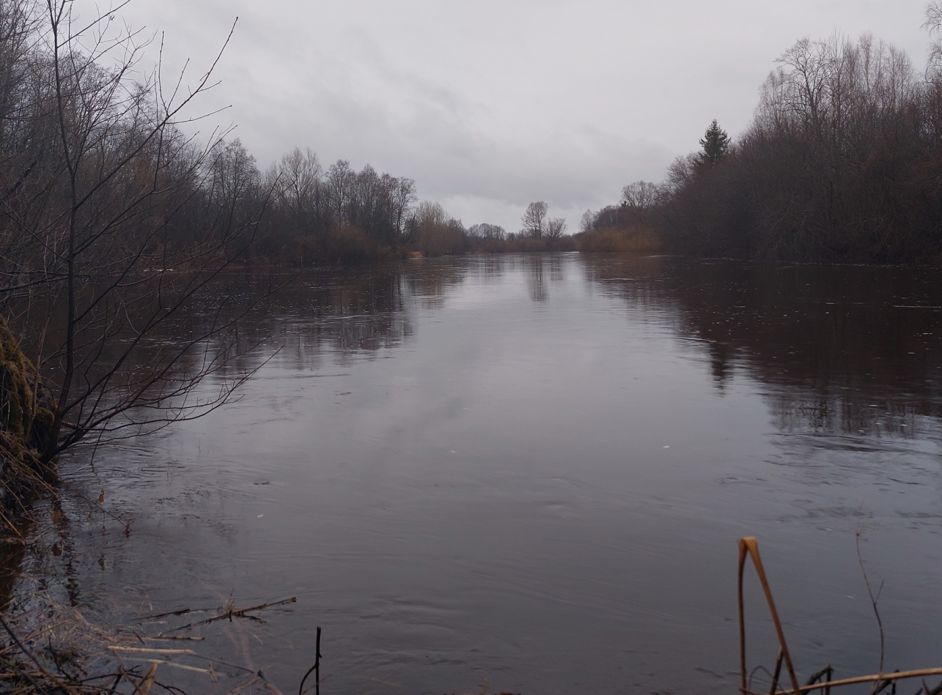

3. Родник
Родник освящен в честь «Казанской» иконы Божией Матери, расположен на правом берегу реки Западная Двина, на южной окраине города. Даже в сильную жару вода в роднике ледяная. Пользуется спросом у жителей, которые приезжают сюда со всех концов города. В конце лета – начале осени здесь можно наблюдать диких уток.
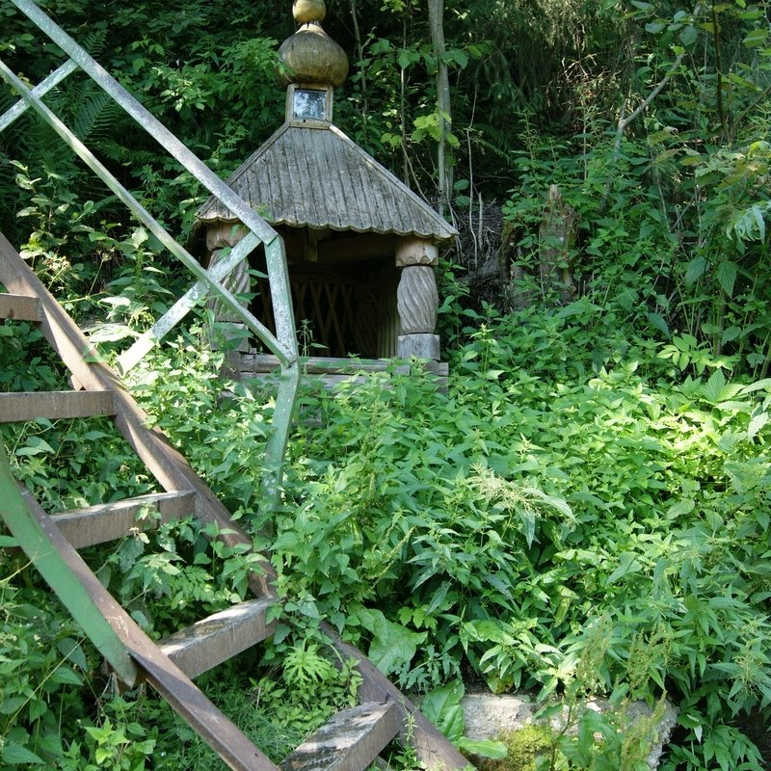
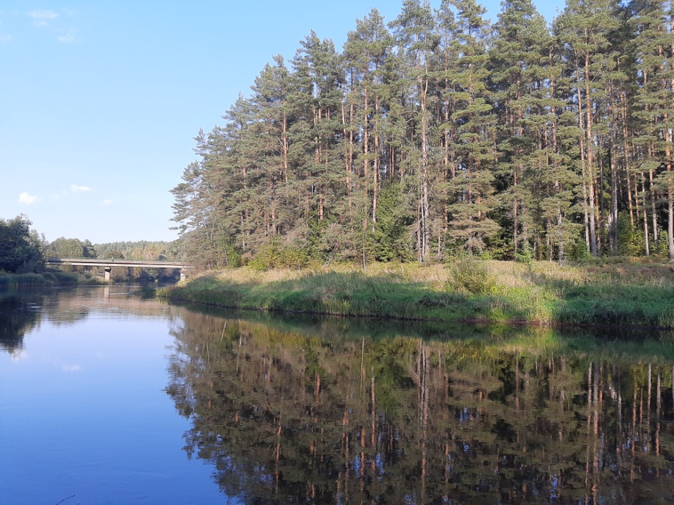

4. Мост через реку Западная Двина

С моста открывается живописный вид на реку в любое время года. Весной с него удобно наблюдать ледоход.

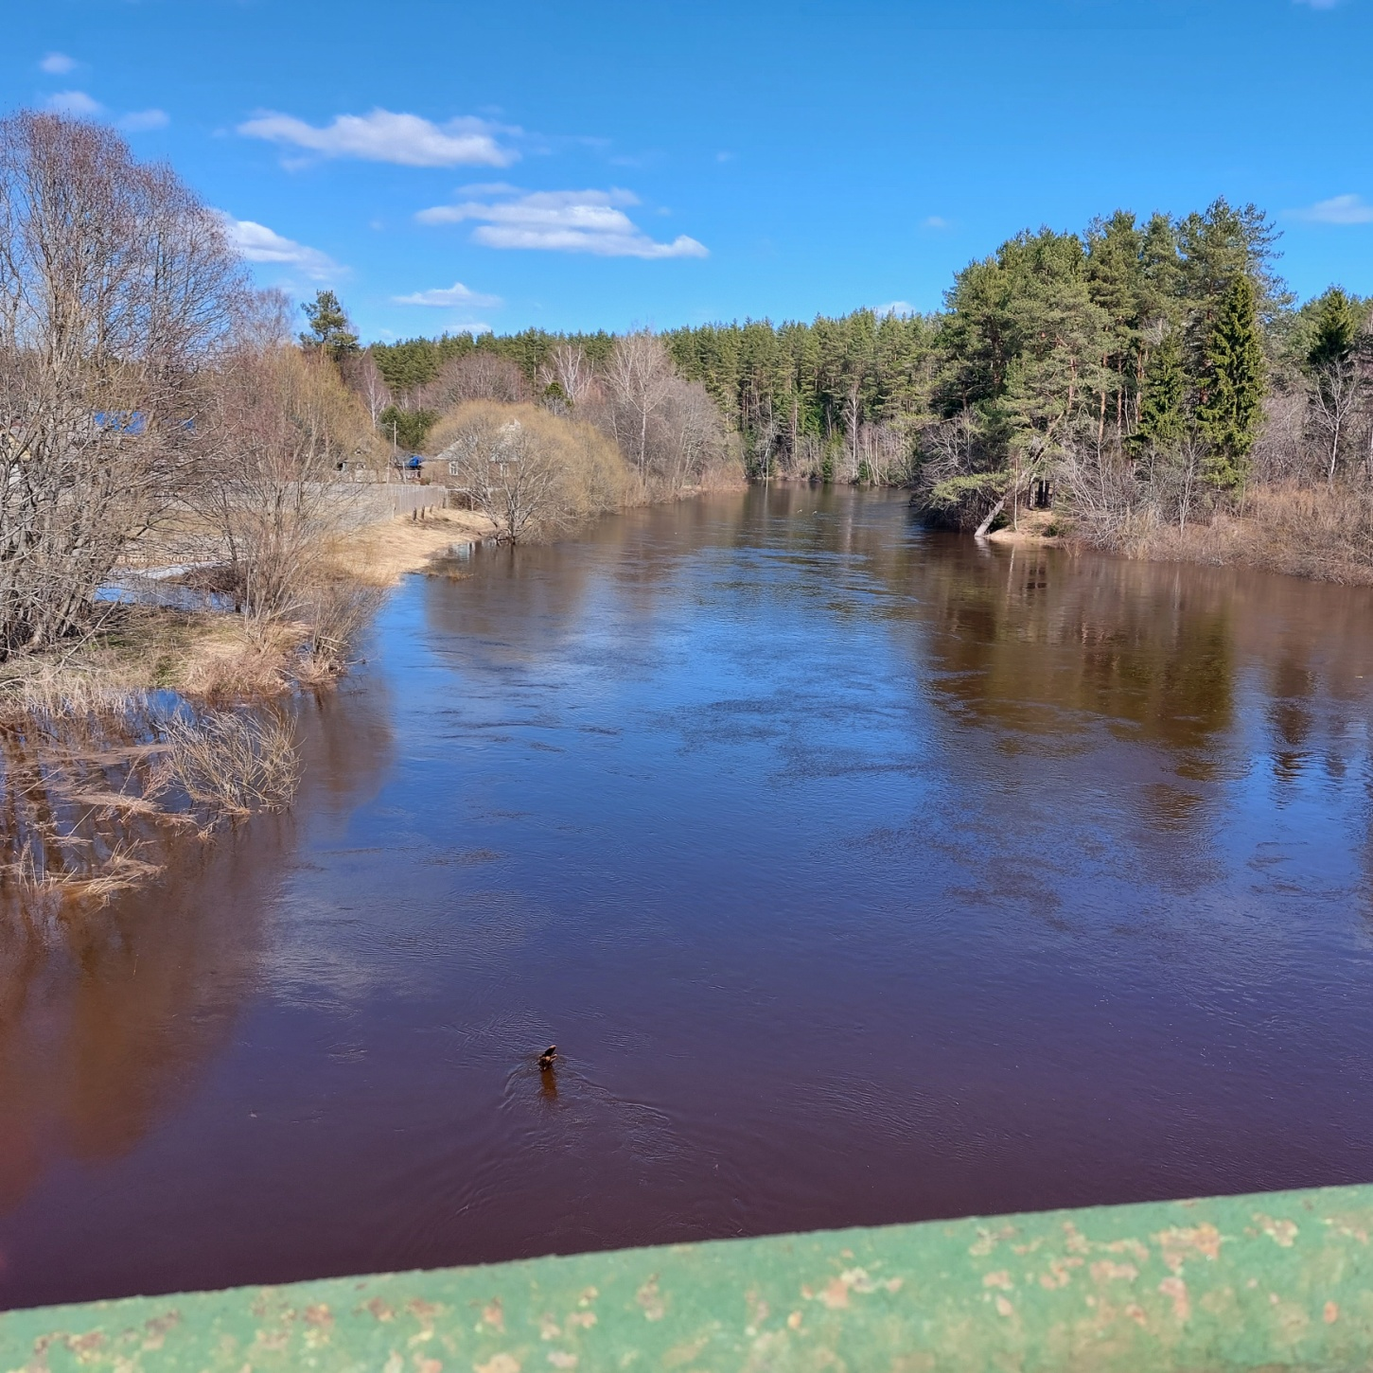

5. «Полуостров»

Пройдя под мостом можно попасть на своеобразный полуостров, река в этом месте делает крутой изгиб. Тропа вдоль берега повторяет причудливые очертания «полуострова», который местные жители окрестили словом «маёвка». Тропинка выходит на лесную поляну. Здесь имеется место для отдыха, песчаный пляж. Река в этом месте мелкая, дно песчаное, что идеально подходит для купания. На поляне вдоль всей реки растет щавель, у края леса много земляники. Обойдя круг, снова попадаем к мосту.

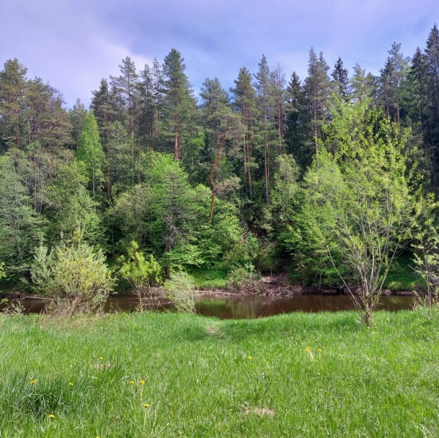
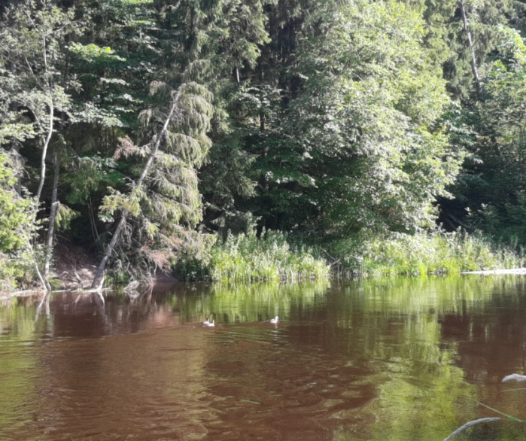
Обойдя круг, снова попадаем к мосту.

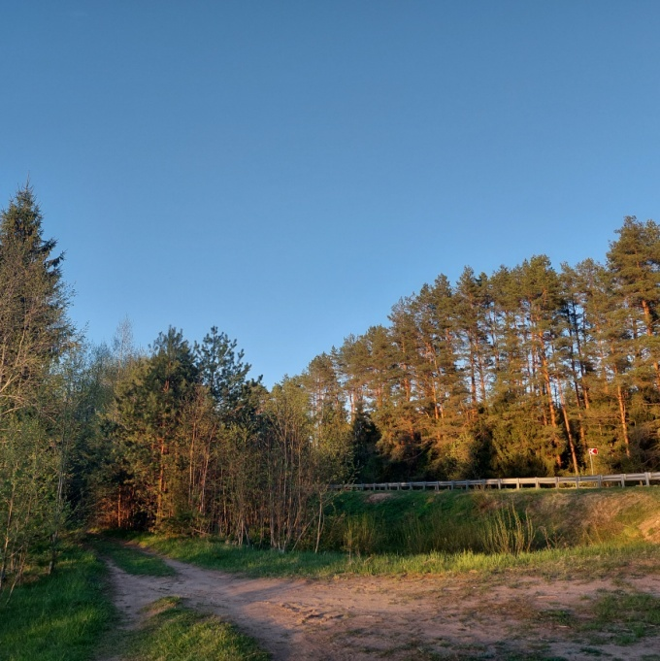
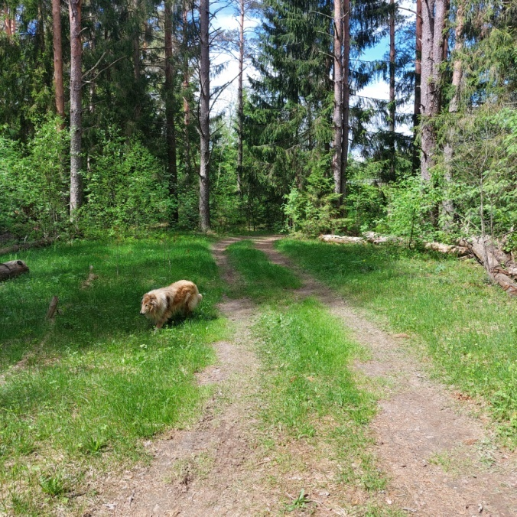

6. Лесная тропа вдоль берега
Далее двигаемся по тропе вдоль берега реки. Берег в этой части маршрута очень крутой, поэтому нужно соблюдать осторожность. Тропа идет через сосновый лес, в котором можно наблюдать большое разнообразие птиц. Даже в жаркий день тропа находится в тени деревьев, что делает путешествие комфортным. Вдоль тропы можно собирать чернику.

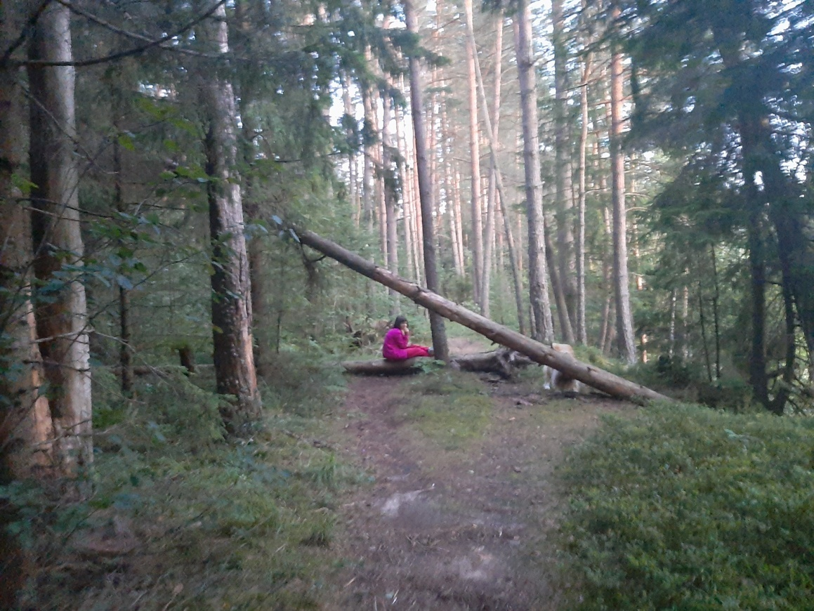

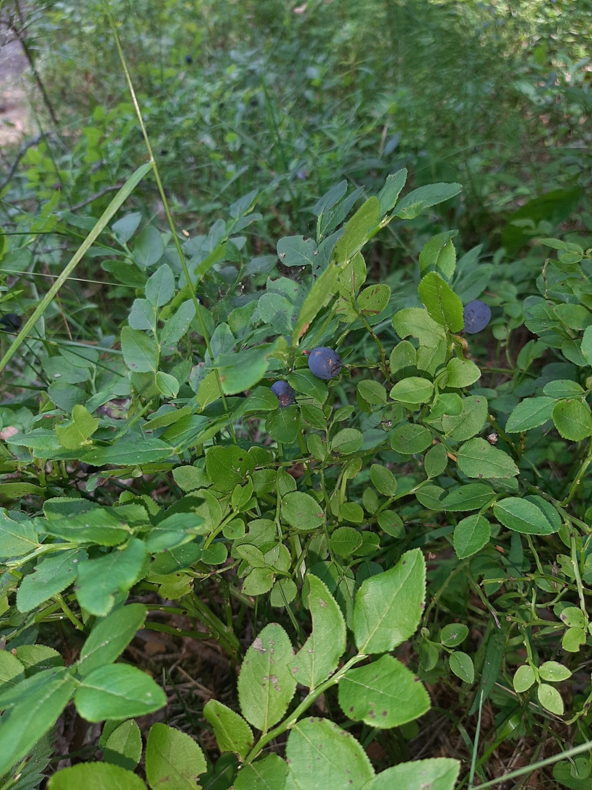

7. Место отдыха

Тропа выводит к месту отдыха. Это небольшая поляна в тени деревьев. Вокруг поляны также растет черника и земляника. С высокого берега открывается неповторимый вид на реку. Однако в связи с большой популярностью места отдыха, здесь очень много мусора. Поэтому часто прохождение маршрута совмещается с акцией по уборке мусора.

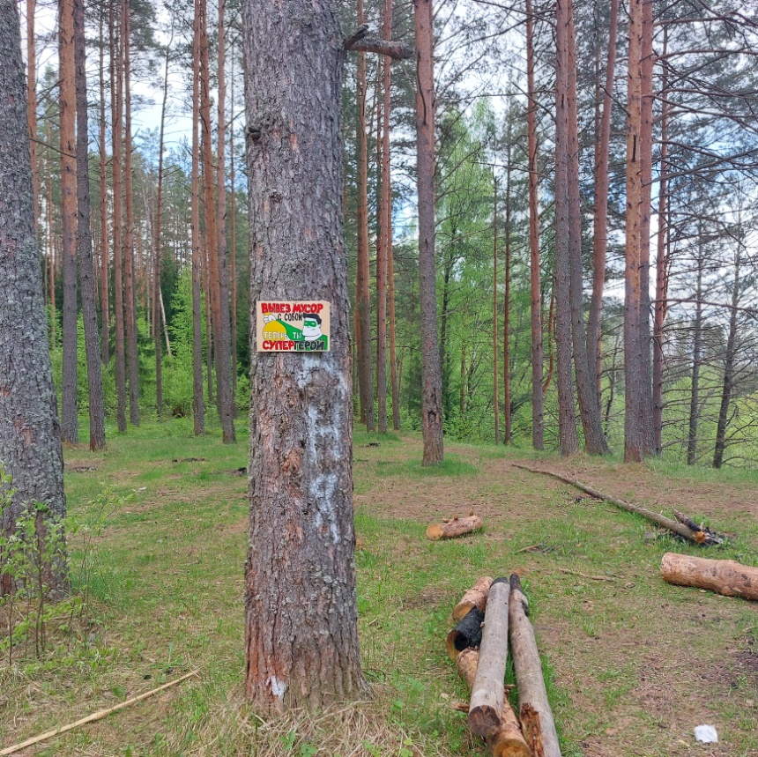

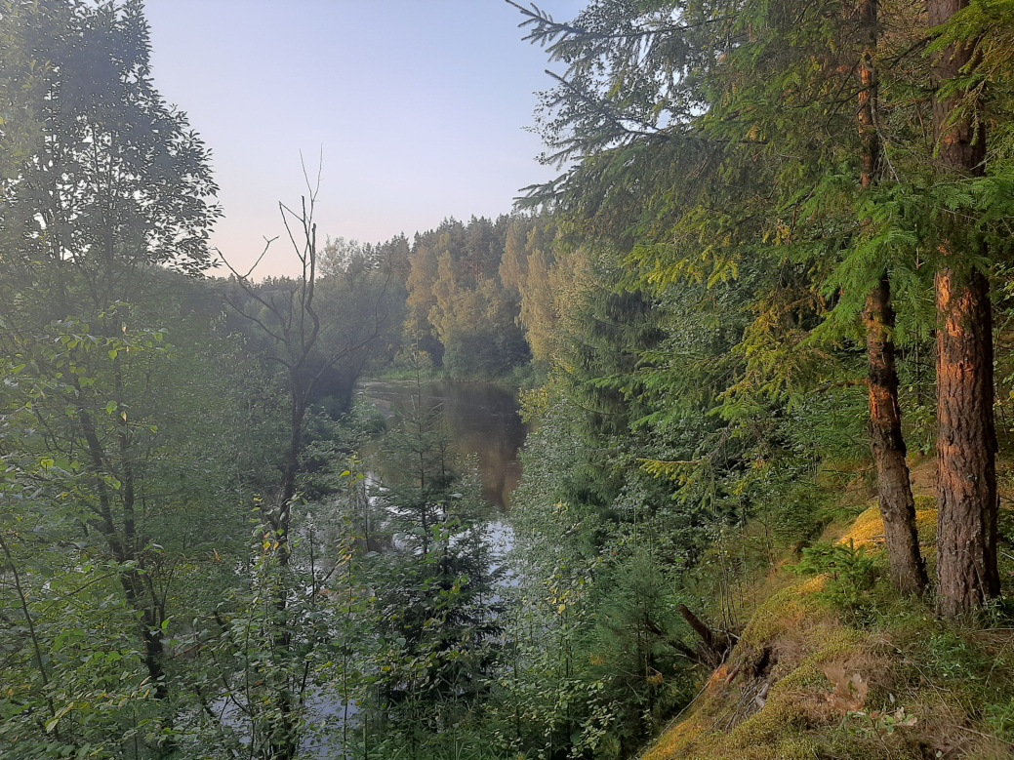

8. Брод

В летнее левее пляжа имеется брод, однако дно там каменистое и течение сильное. Поэтому переходить реку без взрослых в этом месте очень рискованно.

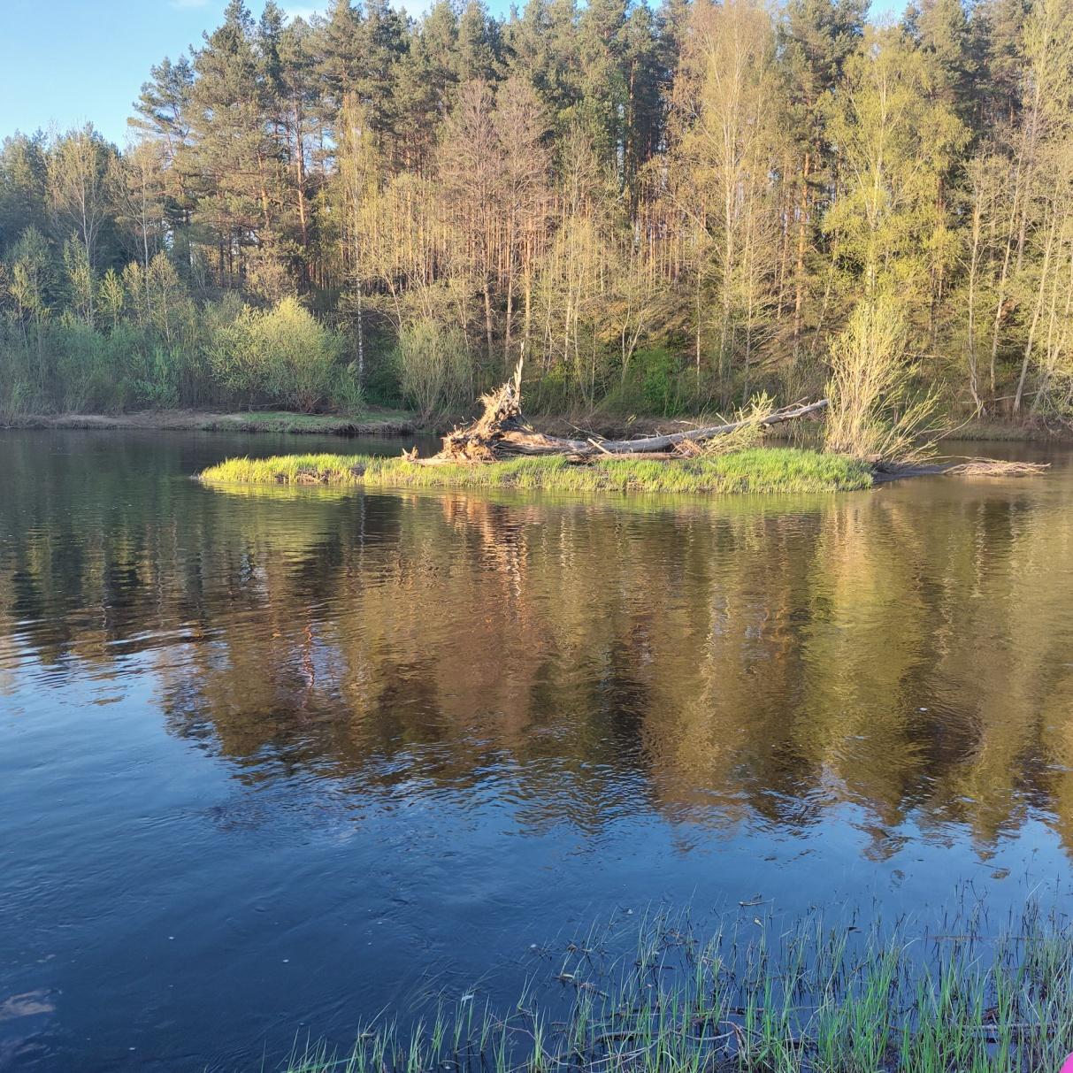

9. Пляж

Преодолев крутой и песчаный спуск, снова можно выйти к реке. Здесь находится небольшой песчаный пляж. Дно в реке также песчаное, однако в это месте довольно глубокое.

10. Место гнездования уток

Правее пляжа в 200-300 метрах гнездятся утки. Которых можно часто наблюдать особенно ранней осенью.

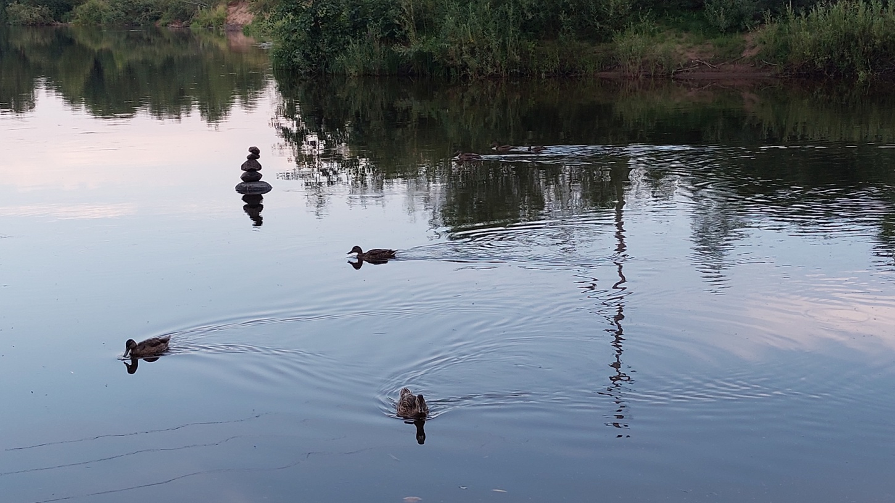

11. Лесная дорога

Далее двигаемся по лесной дороге. Дорога имеет поворот налево, который ведет в деревню Можайцы. В весеннее время здесь можно увидеть белые подснежники (галантус), в мае вдоль лесной дороги растут ландыши. В летнее время справа от дороги растет черника, а чуть позже ей на смену приходит брусника. В осеннее время в лесу можно найти грибы: в основном сыроежки, моховики, маслята вдоль противопожарных рвов.

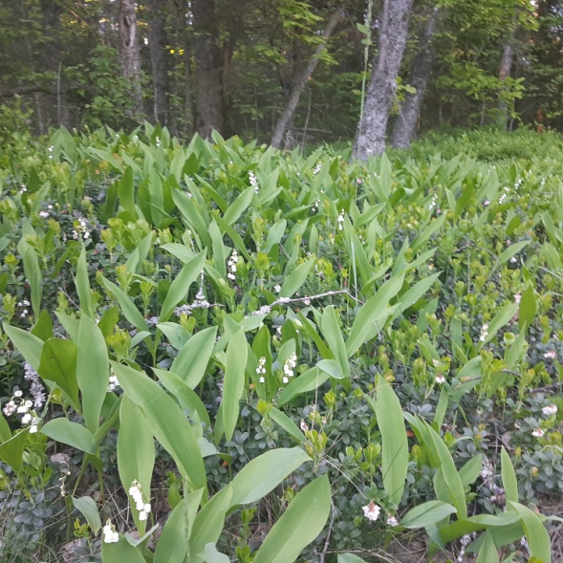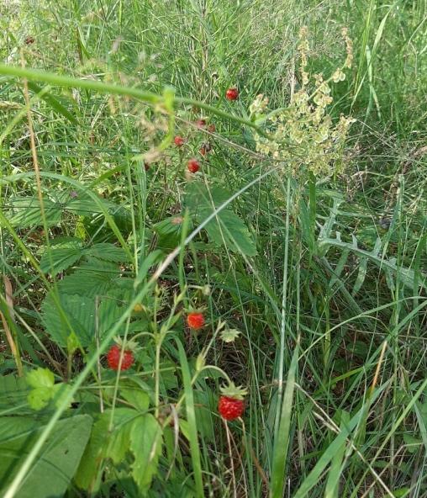

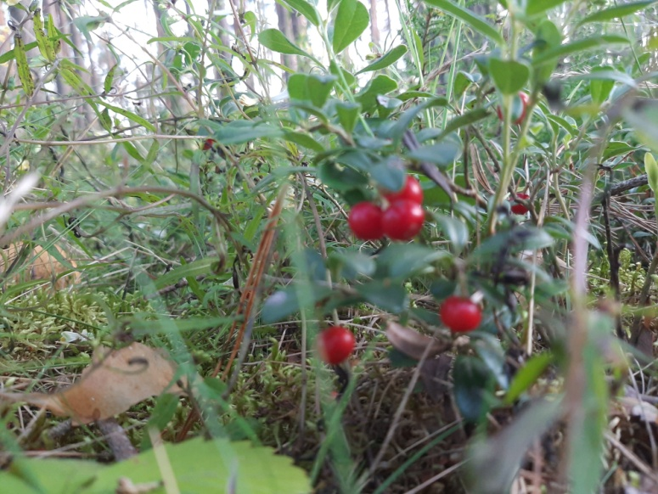

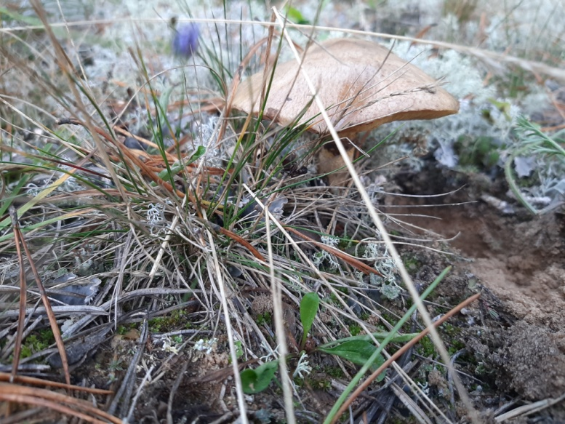

Выходит лесная дорога к асфальтированной, которая, в свою очередь, идет к мосту через реку. Таким образом, маршрут замыкается.

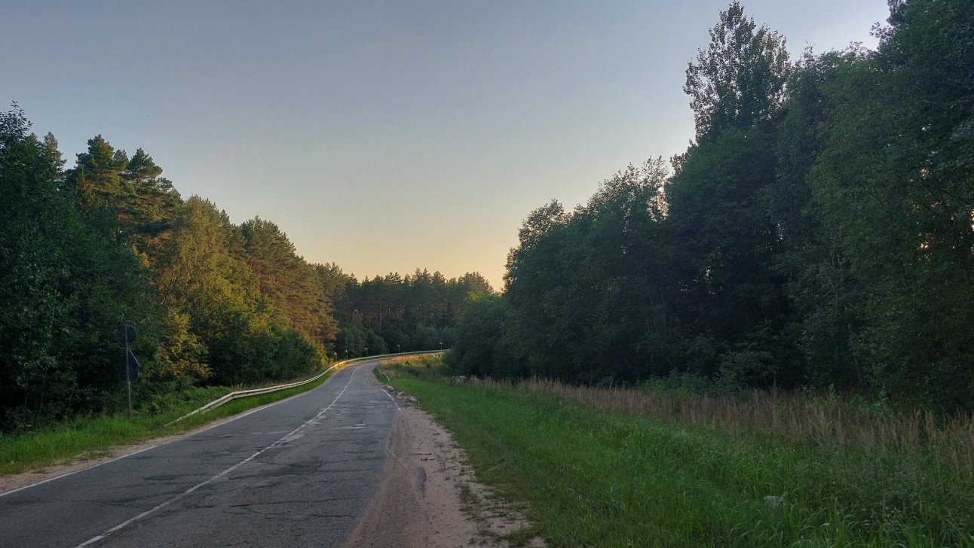

12. Контейнер для мусора

Справа от моста имеется мусорный контейнер, в котором можно оставить собранный при прохождении маршрута мусор.

